REQUERIMENTO Nº 00999/2013

Requer informações acerca dos semáforos instalados, mas que se encontram desligados, no cruzamento da Avenida Santa Bárbara com a Rua da Ervilha, no Jardim Pérola, no acesso ao loteamento Fernando Mollon.

**CONSIDERANDO** que estes semáforos foram instalados no início do mês de agosto, deste ano, neste cruzamento que é uma das principais obras viárias e vem atender a um pedido antigo da população que atravessa diariamente a avenida para se deslocarem ao trabalho, estudo e lazer no Distrito Industrial e centros comerciais instalados na Rua do Ósmio, além de facilitar a ligação entre os bairros das regiões do Planalto do Sol e Jardim Mollon.

**CONSIDERANDO** que com mais de um mês de instalação, estes semáforos ainda permanecem desligados, prejudicando o tráfego dos veículos pelo local diariamente, além de ser motivo de indagação dos munícipes, que solicitam que os mesmos sejam inaugurados brevemente.

**REQUEIRO** que, nos termos do Art. 10, Inciso X, da Lei Orgânica do município de Santa Bárbara d’Oeste, combinado com o Art. 63, Inciso IX, do mesmo diploma legal, seja oficiado o Excelentíssimo Senhor Prefeito Municipal para que encaminhe a esta Casa de Leis as seguintes informações:

1º) Quais as razões destes semáforos permanecerem desligados, após um mês de sua instalação? Descrever.

2º) Quando haverá a inauguração dos mesmos, permitindo o melhor tráfego dos veículos nesta região, que é intenso diariamente? Descrever.

3°) Há outras obras a serem realizadas neste local, que ainda não foram concluídas, ou nem mesmo iniciadas, que impedem que os semáforos sejam postos em funcionamento? Descrever.

4°) Demais informações pertinentes.

Plenário “Dr. Tancredo Neves”, em 11 de setembro de 2013.

## ADEMIR DA SILVA

- Vereador –

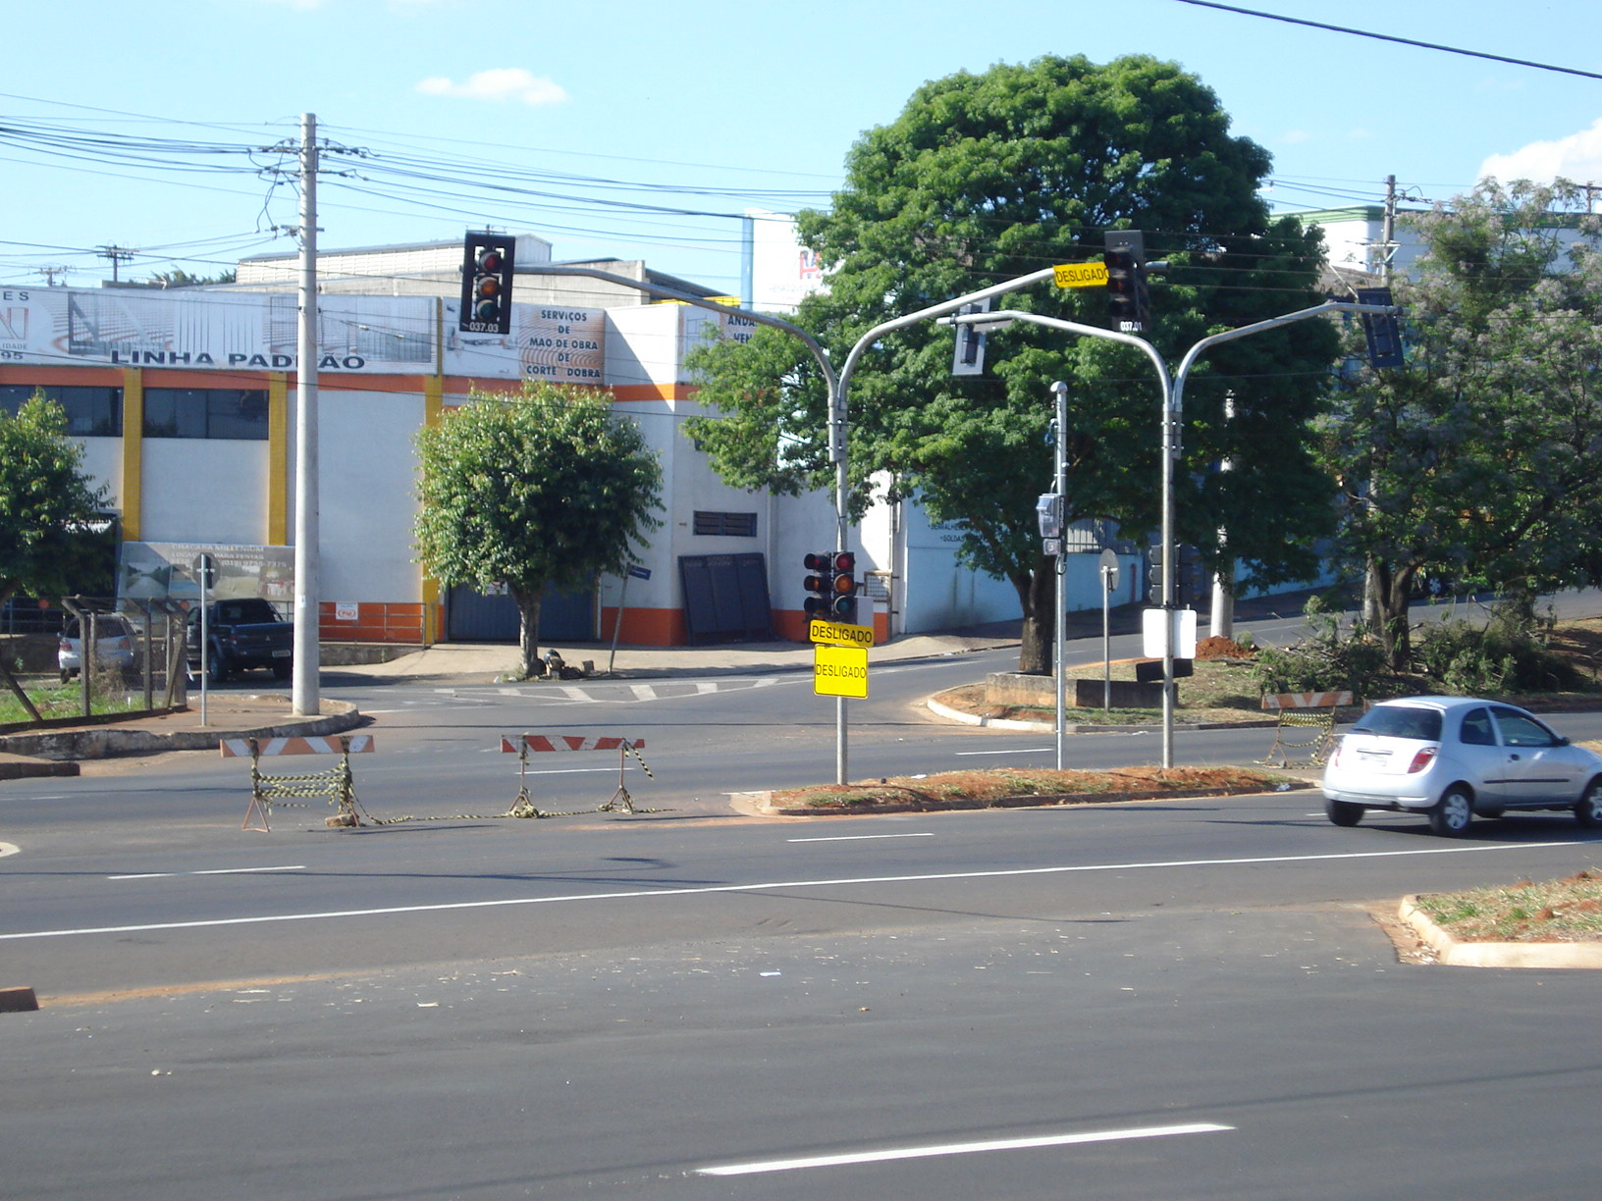

Semáforos desligados, no cruzamento da Avenida Santa Bárbara com a Rua da Ervilha, no Jardim Pérola, no acesso ao loteamento Fernando Mollon.

## ADEMIR DA SILVA

- Vereador –